

REPRESENTAÇÃO DA SECRETARIA

DE CONTROLE EXTERNO

(TC/005239/2024)

Unidade(s) Jurisdicionada(s): P. M. de Baixa Grande do Ribeiro/PI

Exercício: 2024

REPRESENTAÇÃO DA SECRETARIA DE CONTROLE EXTERNO

|  |  |  |  |  |  |  |
| --- | --- | --- | --- | --- | --- | --- |
| TC/005239/2024 | | | | | | |
| **Relator** | LILIAN DE ALMEIDA VELOSO NUNES MARTINS | | | | | |
| **Procurador** | MARCIO ANDRE MADEIRA DE VASCONCELOS | | | | | |
| Informações sobre as irregularidades apuradas | | | | | | |
| Exercício(s) de referência(s) | | | 2024 | | | |
| Unidade(s) prestadora(s) de contas | | | P. M. Baixa Grande do Ribeiro/PI | | | |
| Volume de Recursos Fiscalizados | | | R$ 814.159,80 (oitocentos e catorze mil cento e cinquenta e nove reais e oitenta centavos). | | | |
| Gestor ou administrador | | Unidade orçamentária | | Cargo | | |
| Jose Luis Sousa | | Prefeitura Municipal | | Prefeito do Município de Baixa Grande do Ribeiro/PI | | |
| Outros responsáveis Lotação | | | | **Cargo** | | | |
| João Batista Soares Da Costa | | |  | | Pregoeiro | |
| Chefe da I Divisão Técnica | | | AURICÉLIA CAROLINE DE CARVALHO CARDOSO | | | |
| Composição da equipe de fiscalização | | | | | | |
| Nome | | | | | | Matrícula |
| Gílian Daniel de Oliveira | | | | | | 97.859-0 |
| Supervisão da fiscalização | | | AURICÉLIA CAROLINE DE CARVALHO CARDOSO | | | |
| Vinculação com o Plano Anual de Controle Externo (PACEX 2024/2025):  37. Fiscalizar, de forma concomitante, procedimentos licitatórios e outras modalidades de contratação, inclusive procedimentos auxiliares, com foco na adequação do instrumento de convocação e anexos. | | | | | | |

SUMÁRIO

1. INTRODUÇÃO 4

1.1. Do cabimento e da legitimidade para propor Representação 4

1.2. Do atendimento aos requisitos de instauração 4

2. DOS FATOS E FUNDAMENTOS JURÍDICOS 4

2.1. Falha na descrição do objeto. Especificação do objeto desprovida de características essenciais dos itens a serem contratados. Violação do art. 18, inciso II, da Lei n.º 14.133/21. 5

2.2. Sobrepreço no valor de R$ 253.177,16 (duzentos e cinquenta e três mil, cento e setenta e sete reais e dezesseis centavos) em itens dos Pregões Eletrônicos nº 020/2024 e nº 022/2024. Indícios de falha na pesquisa de preços da licitação. 8

2.3. Critério de julgamento da licitação. Objeto divisível. Menor preço por item. Princípio da economicidade. Violação aos arts. 40, V, “b”, c/c 82, § 1º, da Lei nº 14.133/21 e Súmula nº 247 do TCU. 11

2.4. Ausência de justificativa para não aplicação do tratamento diferenciado previsto no art. 48, incisos I e III, da Lei complementar n.º 123/06. 13

3. CONCLUSÃO 14

4. DA MEDIDA CAUTELAR 15

5. DAS PROPOSTAS DE ENCAMINHAMENTO 15

# INTRODUÇÃO

## Do cabimento e da legitimidade para propor Representação

A Lei Orgânica (Lei Estadual n° 5.888/2009) e o Regimento Interno do TCE-PI (Resolução n° 13/2011) permitem a uma relação taxativa de agentes públicos apresentarem irregularidades de que tenham conhecimento em virtude do exercício do cargo, emprego ou função. Dentre os legitimados, encontram-se os Diretores e Chefes das Unidades Técnicas de Fiscalização que compõem a Secretaria de Controle Externo (SECEX) – art. 235 VI, do Regimento Interno do TCE-PI.

## Do atendimento aos requisitos de instauração

São requisitos para a regular proposição de representação pelos Diretores e Chefes de que trata o inciso VI do art. 235 do Regimento Interno do TCE-PI (vide o parágrafo único do referido dispositivo):

1. O ato ou fato tido como irregular ou ilegal e seu fundamento;
2. A identificação dos responsáveis e a descrição de suas condutas;
3. O período a que se referem os atos e fatos representados;
4. Evidências que comprovem a materialidade e a autoria dos atos e fatos representados.

No tópico 2 do presente relatório, encontram-se especificado os atos e fatos apurados como irregulares, com o respectivo fundamento jurídico, sua delimitação temporal e indicação das provas e elementos de convicção quanto à autoria e materialidade.

# DOS FATOS E FUNDAMENTOS JURÍDICOS

A Prefeitura Municipal de Baixa Grande do Ribeiro/PI publicou, em 08.04.2024, o aviso referente ao **Pregão Eletrônico nº 020/2024**, cujo objeto é a “contratação de empresa para prestação de eventuais serviços funerários e fornecimento de urnas funerárias e outros, dentro e fora do município para atender as necessidades do município de Baixa Grande do Ribeiro-PI.”, com valor estimado de **R$ 319.049,45** e data de abertura prevista para o **dia 25/04/2024**, às 09h00.

Além disso, no dia 11.04.2024, publicou o aviso referente **ao Pregão Eletrônico nº 022/2024**, cujo objeto é a “contratação de empresa para o fornecimento parcelado de materiais de limpeza, cozinha e conservação para o gabinete e demais orgão da administração pública municipal de Baixa Grande do Ribeiro-PI”, com valor estimado de **R$ 495.110,35** e data e horário de abertura para o **dia 25/04/2024**, às 11h00.

Após análise dos editais dos certames acima, disponibilizados no sistema Licitações Web desta Corte de Contas, observaram-se as seguintes irregularidades:

## Falha na descrição do objeto. Especificação do objeto desprovida de características essenciais dos itens a serem contratados. Violação do art. 18, inciso II, da Lei n.º 14.133/21.

A definição do objeto em todas as suas dimensões constitui um dos aspectos mais importantes a constar do Termo de Referência. Especificar devidamente as características essenciais qualitativas do objeto é procedimento fundamental e essencial para que os licitantes tenham o exato entendimento do que pretende a administração.

É fato que uma especificação excessivamente detalhada pode gerar uma restrição à licitação e resultar em um direcionamento do certame, que representa não só um ilícito administrativo, mas também a prática de um tipo penal. Por outro lado, uma especificação muito aberta (sem pormenorizações) costuma ser a origem de todo tipo de equívoco e problema que circunda uma contratação ou até mesmo a porta de entrada para contratados/licitantes de má-fé e de inúmeras atitudes lesivas ao erário, tais como superfaturamento, fornecimento de bens ou serviços de baixíssima qualidade a custos desproporcionais ao benefício oferecido, acarretando desperdício de dinheiro público.

Nesse sentido, o TCU aprovou a Súmula nº 177 destacando a importância do trabalho de definição do objeto na fase interna do processo:

**A definição precisa e suficiente do objeto licitado constitui regra indispensável da competição, até mesmo como pressuposto do postulado de igualdade entre os licitantes**, do qual é subsidiário o princípio da publicidade, que envolve o conhecimento, pelos concorrentes potenciais das condições básicas da licitação, constituindo, na hipótese particular da licitação para compra, a quantidade demandada uma das especificações mínimas e essenciais à definição do objeto do pregão. (grifo nosso)

No caso em análise, foi observado que alguns itens dos Pregões Eletrônicos nº 020/2024 e nº 022/2024, não foram devidamente especificados, com grande potencial de gerar lesão ao erário pelo risco de prestação de serviços de baixíssima qualidade, a custos desproporcionais ao benefício oferecido. Vejamos, portanto, alguns exemplos de descrições de objeto do Catálogo de Compras do Governo Federal (CATMAT), para fins de comparação:

| **PROCEDIMENTO LICITATÓRIO** | **DESCRIÇÃO – TERMO DE REFERÊNCIA** | **DESCRIÇÃO – CATMAT** |
| --- | --- | --- |
| Pregão Eletrônico nº 020/2024 | VEU | VESTES LITÚRGICAS, MATERIAL: CETIM, TIPO: VÉU SIMPLES, COR: BRANCA, CARACTERÍSTICAS ADICIONAIS: COM BORDADO, TAMANHO: M. |
| URNA INFANTIL | URNA FUNERÁRIA, MATERIAL: MADEIRA, TIPO MADEIRA: PINUS, COR: MEL, COMPRIMENTO: 1,60 M, LARGURA:0,60 M, TIPO TAMPA: ENTALHADO, MATERIAL REVESTIMENTO INTERNO: CETIM COM BABADO RENDA, TIPO ALÇA: ARGOLA. |
| URNA FUNERÁRIA, MATERIAL:MADEIRA, TIPO MADEIRA:PINUS, COR:MEL, COMPRIMENTO:0,80 M, LARGURA:0,36 M, TIPO TAMPA:ENTALHADO COM VISOR, MATERIAL REVESTIMENTO INTERNO:FORRADO EM TNT - BABADOS DE TECIDO, TIPO ALÇA:ARGOLA, CARACTERÍSTICAS ADICIONAIS:ENVERNIZADA |
| URNA SIMPLES 1,90M | URNA FUNERÁRIA, MATERIAL:MADEIRA, TIPO MADEIRA:PINUS, COR:MEL, COMPRIMENTO:1,90 M, LARGURA:0,56 M, TIPO TAMPA:ENTALHADO COM VISOR, MATERIAL REVESTIMENTO INTERNO:FORRADO EM TNT - BABADOS DE TECIDO, TIPO ALÇA:ARGOLA, CARACTERÍSTICAS ADICIONAIS:ENVERNIZADA |
| Pregão Eletrônico nº 022/2024 | BACIA GRANDE | BACIA, MATERIAL: PLÁSTICO RÍGIDO, TAMANHO: GRANDE, DIÂMETRO: 52 CM, CAPACIDADE: 35 L. |
| FACA ALUMINIO | FACA, MATERIAL LÂMINA: AÇO INOXIDÁVEL, MATERIAL CABO: MADEIRA, COMPRIMENTO LÂMINA: 20 CM, COMPRIMENTO CABO: 10 CM, LARGURA LÂMINA: 4 CM |
| PAPEL HIGIÊNICO 16X4 MTS | PAPEL HIGIÊNICO, MATERIAL:CELULOSE VIRGEM, COMPRIMENTO:30 M, LARGURA:10 CM, TIPO:PICOTADO, QUANTIDADE FOLHAS:DUPLA, COR:BRANCA, CARACTERÍSTICAS ADICIONAIS:COM PERFUME |

Além disso, só pela análise da relação dos itens no termo de referência dos Pregões Eletrônicos nº 020/2024 e nº 022/2024 percebe-se a ausência de uma especificação mínima dos objetos.

Pregão Eletrônico nº 020/2024

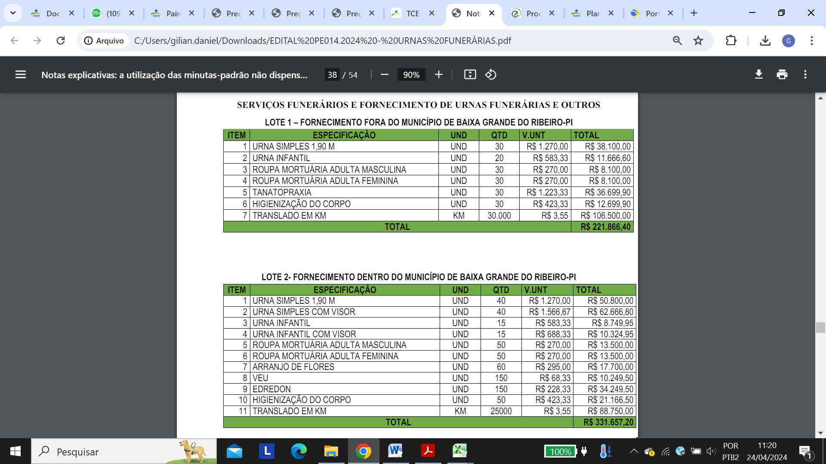

Pregão Eletrônico nº 022/2024

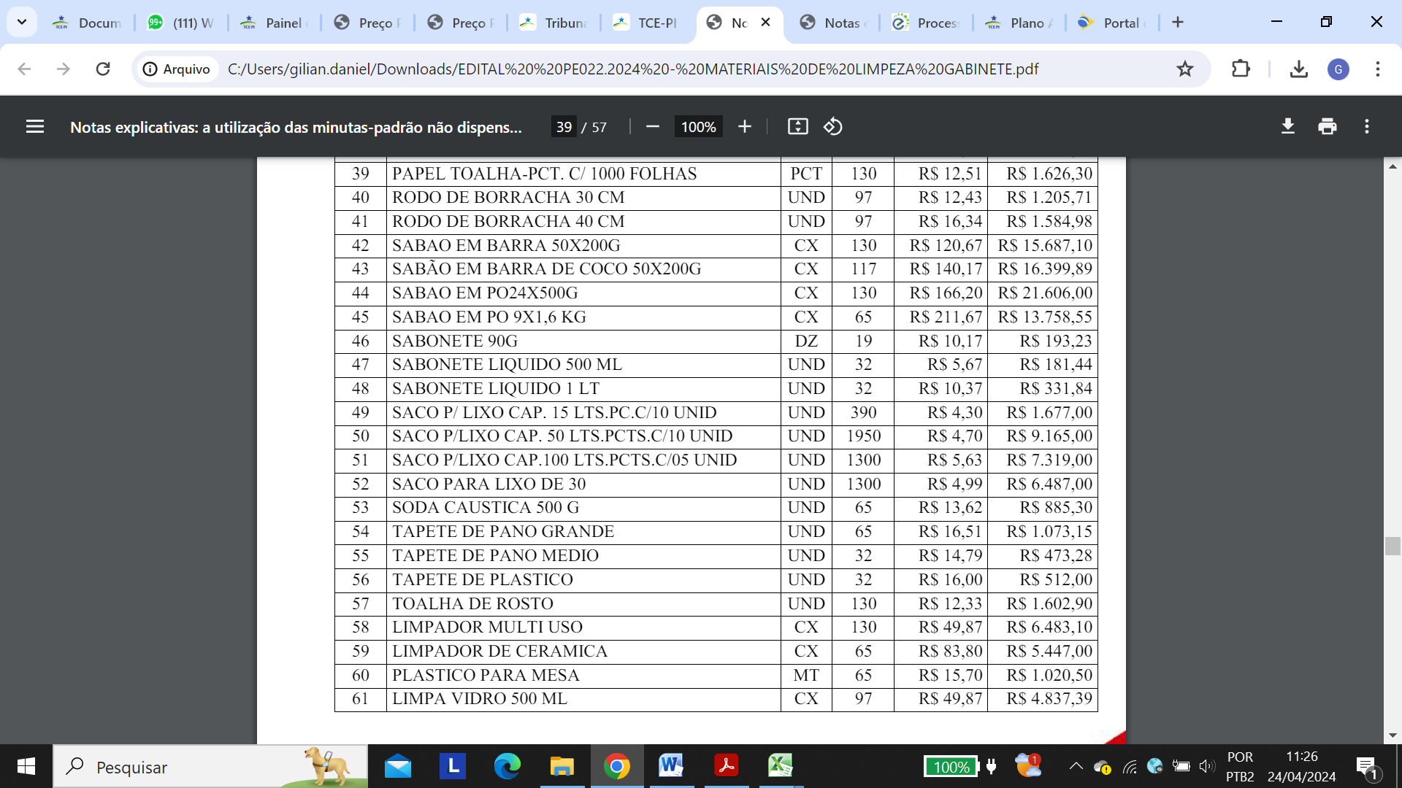

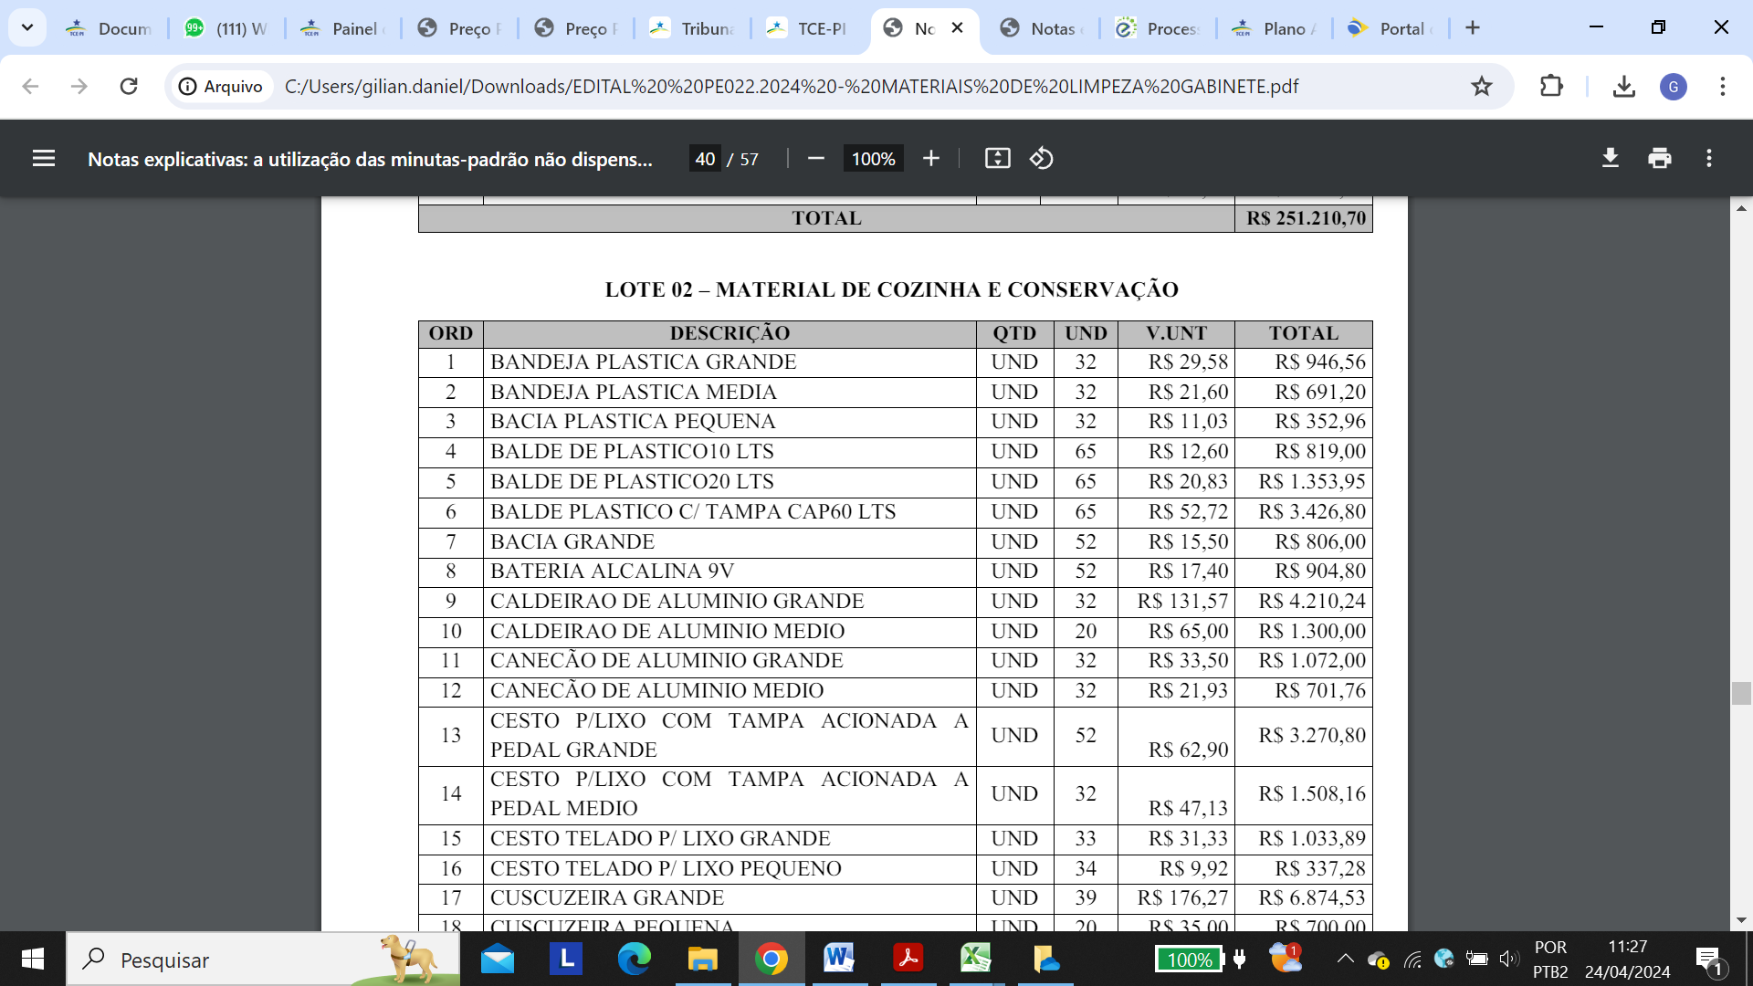

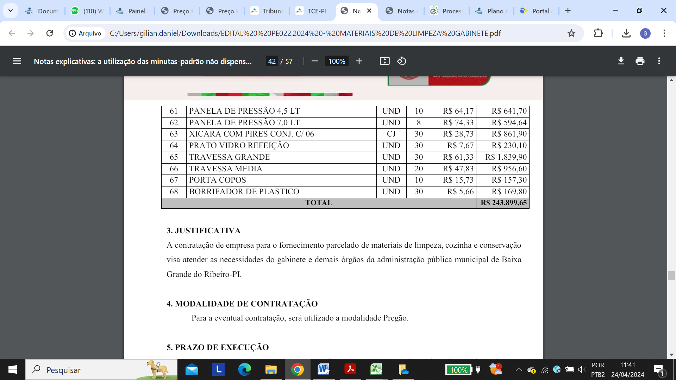

Portanto, tem-se que a descrição do objeto incorreta, imprecisa ou inespecífica, pode levar a contratações desnecessárias ou em desconformidade com a real demanda/necessidade da Administração Pública, de modo que nenhuma solução posterior é suficiente para afastar o dano material ou jurídico da conduta.

Além disso, a identificação correta do objeto é um pressuposto para o oferecimento das propostas pelos licitantes, que precisam ter conhecimento exato das especificações do objeto. No caso em análise, as especificações dos itens dos Pregões Eletrônicos nº 020/2024 e nº 022/2024 são insuficientes para elaboração da proposta do licitante, bem como prejudicará o recebimento do objeto pela administração, sendo necessário a retificação do Termo de Referência para a correta identificação dos objetos licitados.

O fato é que o objeto da licitação deveria expressar os seus elementos intrínsecos e extrínsecos e permitir a compreensão de suas outras dimensões (exemplo: quantitativas, qualitativas, econômicas, métodos ou modos de execução, composição mínima, etc.), o que não foi observado pela Prefeitura Municipal de Baixa Grande do Ribeiro nos Termos de Referências dos Pregões Eletrônicos nº 020/2024 e nº 022/2024, incorrendo no risco de aquisição de bens ou serviços de reduzida qualidade, a custos desproporcionais em relação ao benefício oferecido, com risco de gerar prejuízo ao erário e desperdício do dinheiro público.

## Sobrepreço no valor de R$ 253.177,16 (duzentos e cinquenta e três mil, cento e setenta e sete reais e dezesseis centavos) em itens dos Pregões Eletrônicos nº 020/2024 e nº 022/2024. Indícios de falha na pesquisa de preços da licitação.

A licitação, segundo ensina Matheus Carvalho (2021), “tem como finalidade viabilizar a melhor contratação possível para o poder público, sempre buscando a proposta mais vantajosa ao Estado, evitar contratações com sobrepreço ou com preços manifestamente inexequíveis e superfaturamento na execução dos contratos, buscar incentivar inovações e o desenvolvimento nacional sustentável, bem como permitir que qualquer pessoa tenha condições isonômicas de participar das contratações públicas, desde que preencha os requisitos legais, consoante disposição do art. 11 da lei 14.133/21.”

Nesse sentido, a Nova Lei de Licitações e Contratos, atinente aos valores da moralidade e eficiência, estabelece princípios balizadores da atividade da Administração Pública de persecução do interesse público nas realizações de seus contratos, como o princípio da economicidade, que impõe o dever de gerir os recursos públicos, onerando da menor forma possível a Administração. Bem como o princípio do planejamento, que requer dos agentes públicos responsáveis pelas contrações públicas a melhor organização possível para atingir a finalidade esperada e em consonância com o interesse da coletividade, que, em conjunto com todos os princípios previsto na referida lei, buscam a proposta mais vantajosa para a Administração Pública.

Assim, os procedimentos necessários às contrações públicas devem estar voltados para as propostas mais benéficas ao Estado, evitando, entre outros problemas, as contratações com sobrepreço ou superfaturamento na execução dos seus contratos. Sendo entendido o sobrepreço como a contração de preços mais altos que os preços de referência praticados no mercado e o superfaturamento como o dano provocado ao patrimônio público.

No caso em tela, a partir da comparação dos preços praticados por outras prefeituras no mesmo período de tempo, por meio do Painel de Preços (PP) do Tribunal de Contas do Estado do Piauí (<https://sistemas.tce.pi.gov.br/painel-preco/#/form>), constatou-se o sobrepreço em alguns itens dos Pregões Eletrônicos nº 020/2024 e nº 022/2024 (selecionados por amostragem). Para fins de demonstração, foram elaboradas as seguintes tabelas, que indicam o sobrepreço praticado nos referidos procedimentos licitatórios:

Tabela 1: itens identificados com sobrepreços no PE nº 020/024, considerando lotes 1 e 2.

|  |  |  |  |  |  |  |  |  |  |  |
| --- | --- | --- | --- | --- | --- | --- | --- | --- | --- | --- |
| **LOTE** | **ITEM** | **DESCRIÇÃO** | **UND** | **QTD** | **PREÇO P.M.** | **PREÇO UNITÁRIO (PP)** | **VALOR TOTAL P.M.** | **VALOR TOTAL (PP)** | **SOBREPREÇO ($)** | **SOBREPREÇO (%)** |
| 1 e 2 | 1 | URNA SIMPLES 1,90 M | UND | 70 | R$ 1.270,00 | R$ 880,83 | R$ 88.900,00 | R$ 61.658,10 | R$ 27.241,90 | 44% |
| 1 e 2 | 2 (lote 1) 3 (lote 2) | URNA INFANTIL | UND | 35 | R$ 583,33 | R$ 394,00 | R$ 20.416,55 | R$ 13.790,00 | R$ 6.626,55 | 48% |
| 2 | 3 | URNA SIMPLES COM VISOR | UND | 40 | R$ 1.566,67 | R$ 980,00 | R$ 62.666,80 | R$ 39.200,00 | R$ 23.466,80 | 60% |
| 2 | 4 | URNA INFANTIL COM VISOR | UND | 15 | R$ 688,33 | R$ 480,00 | R$ 10.324,95 | R$ 7.200,00 | R$ 3.124,95 | 43% |
| 1 e 2 | 3 (lote 1) 5 (lote 2) | ROUPA MORTUÁRIA ADULTA MASCULINA | UND | 80 | R$ 270,00 | R$ 107,00 | R$ 21.600,00 | R$ 8.560,00 | R$ 13.040,00 | 152% |
| 1 e 2 | 4 (lote1) 6 (lote2) | ROUPA MORTUÁRIA ADULTA FEMININA | UND | 80 | R$ 270,00 | R$ 107,00 | R$ 21.600,00 | R$ 8.560,00 | R$ 13.040,00 | 152% |
| 2 | 7 | ARRANJO DE FLORES | UND | 60 | R$ 295,00 | R$ 145,75 | R$ 17.700,00 | R$ 8.745,00 | R$ 8.955,00 | 102% |
| 1 | 5 | TANATOPRAXIA | UND | 30 | R$ 1.223,33 | R$ 800,00 | R$ 36.699,90 | R$ 24.000,00 | R$ 12.699,90 | 53% |
| 1 e 2 | 7(lote1) 11(lote2) | TRANSLADO EM KM | UND | 55.000 | R$ 3,55 | R$ 1,71 | R$ 195.250,00 | R$ 94.050,00 | R$ 101.200,00 | 108% |
|  |  |  |  |  |  |  | **R$ 475.158,20** | **R$ 265.763,10** | R$ 209.395,10 |  |

Tabela 2: itens identificados com sobrepreços no PE nº 022/2024

|  |  |  |  |  |  |  |  |  |  |  |  |  |  |
| --- | --- | --- | --- | --- | --- | --- | --- | --- | --- | --- | --- | --- | --- |
| **ITEM DESCRIÇÃO UND QTD PREÇO P.M. PREÇO UNITÁRIO (PP) VALOR TOTAL P.M. VALOR TOTAL (PP) SOBREPREÇO ($) SOBREPREÇO (%)** | | | | | | | | | | | | | |
| 1 | ÁGUA SANITÁRIA DE 1000ML CX | 162 | R$ | 48,53 | R$ | 19,95 | R$ | 7.861,86 | R$ | 3.231,90 | R$ | 4.629,96 | 143% |
| 2 | DESINFETANTE- 1000 ML CX | 100 | R$ | 69,33 | R$ | 46,83 | R$ | 6.933,00 | R$ | 4.683,00 | R$ | 2.250,00 | 48% |
| 12 | DETERGENTE LIQUIDO- 500 ML CX | 170 | R$ | 75,53 | R$ | 37,79 | R$ | 12.840,10 | R$ | 6.424,30 | R$ | 6.415,80 | 100% |
| 32 | PANO DE CHÃO GRANDE UND | 520 | R$ | 7,91 | R$ | 4,25 | R$ | 4.113,20 | R$ | 2.210,00 | R$ | 1.903,20 | 86% |
| 34 | PAPEL HIGIENICO 16X 4 MTS FD | 65 | R$ | 64,33 | R$ | 31,12 | R$ | 4.181,45 | R$ | 2.022,80 | R$ | 2.158,65 | 107% |
| 44 | SABAO EM PO24X500G CX | 130 | R$ | 166,20 | R$ | 117,62 | R$ | 21.606,00 | R$ | 15.290,60 | R$ | 6.315,40 | 41% |
| 50 | SACO P/LIXO CAP. 50 LTS.PCTS.C/10 UNID UND | 1.950 | R$ | 4,70 | R$ | 2,73 | R$ | 9.165,00 | R$ | 5.323,50 | R$ | 3.841,50 | 72% |
| 51 | SACO P/LIXO CAP.100 LTS.PCTS.C/05 UNID UND | 1.300 | R$ | 5,23 | R$ | 3,44 | R$ | 6.799,00 | R$ | 4.472,00 | R$ | 2.327,00 | 52% |
| 6 | BALDE PLASTICO C/ TAMPA CAP60 LTS UND | 65 | R$ | 52,72 | R$ | 38,15 | R$ | 3.426,80 | R$ | 2.479,75 | R$ | 947,05 | 38% |
| 26 | COPO DESC. PARA AGUA 180MLPC C/100 U CX | 325 | R$ | 149,33 | R$ | 109,35 | R$ | 48.532,25 | R$ | 35.538,75 | R$ | 12.993,50 | 37% |
|  |  |  |  |  |  |  | **R$** | **125.458,66** | **R$** | **81.676,60** | R$ | 43.782,06 |  |

Percebe-se, da “Tabela 01” acima, que dos 10 itens selecionados como amostra do **Pregão Eletrônico nº 020/2024**, há sobrepreços consideráveis, inclusive acima de 100% dos preços praticados no mercado, alcançando um valor de **sobrepreço de R$ 209.395,10** (duzentos e dezenove mil, trezentos e noventa e cinco reais e dez centavos), considerando somente os itens selecionados (ver anexo – pesquisa Painel de Preços).

Ressalta-se para o fato da dificuldade da pesquisa de preço para fins comparativos tendo em vida a ausência de descrição do objeto licitado, como, por exemplo, no caso das urnas, não há especificação de qual madeira e seu acabamento, qual material de forração, sem tem alças ou chaves. Além da urna, cita-se o arranjo de flores sem especificar o tamanho do arranjo, os tipos de flores (nobres, flores do campo, folhagens, etc.), sem especificar se se trata de coroa ou outros tipos.

Dessa forma, buscou-se, para fins de comparações de preço considerar as únicas informações que constam na descrição: infantil, adulta (1,90m) e com ou sem visor. E quanto ao arranjo de flores, buscou-se por mais diversos tipos, diante da total ausência de especificação.

Verifica-se também, da “Tabela 02” acima, que dos 10 itens selecionados como amostra do **Pregão Eletrônico nº 010/2024**, há sobrepreços que ultrapassam 100% dos preços praticados no mercado, alcançando um valor de **sobrepreço de R$ 43.782,06** (quarenta e três mil, setecentos e oitenta e dois reais e seis centavos), considerando somente os itens selecionados (ver anexo – pesquisa Painel de Preços).

É importante ressaltar que os Pregões Eletrônicos nº 020/2024 e nº 022/2024, possuem cada um, respectivamente, 12 e 136 itens, **havendo, portanto, risco considerável de sobrepreço em todos os demais itens da licitação**, a indicar possível falha na fase de planejamento da licitação, especialmente na pesquisa de preços, com descumprimento ao art. 23 da Lei nº 14.133/21.

Cumpre destacar que a pesquisa de preços produzida de forma inconsistente, insuficiente ou com valores distorcidos pode levar a contratações prejudiciais à Administração Pública. Recomenda-se, inclusive, a realização da pesquisa de preços em diversas fontes, conforme posicionamento firmado pelo Tribunal de Contas da União, *in verbis*:

**TCU – Jurisprudência – Informativo de Licitações e Contratos nº 264**

3. As estimativas de preços prévias às licitações devem estar baseadas em cesta de preços aceitáveis, tais como os oriundos de pesquisas diretas com fornecedores ou em seus catálogos, valores adjudicados em licitações de órgãos públicos, sistemas de compras (Comprasnet), valores registrados em atas de SRP, avaliação de contratos recentes ou vigentes, compras e contratações realizadas por corporações privadas em condições idênticas ou semelhantes.

(...). **Acórdão 2637/2015-Plenário, TC 013.754/2015-7, relator Ministro Bruno Dantas, 21.10.2015.**

**Responsabilidade. Culpa. Erro grosseiro. Licitação. Orçamento estimativo. Sobrepreço. Quantificação.**

Para fins do exercício do poder sancionatório do TCU, pode ser tipificada como erro grosseiro (art. 28 do Decreto-lei 4.657/1942 - Lindb) a elaboração do orçamento estimado da licitação sem o dimensionamento adequado dos quantitativos e com base em pesquisa de mercado exclusivamente junto a potenciais fornecedores, sem considerar contratações similares realizadas pela Administração Pública, propiciando a ocorrência de substancial sobrepreço no orçamento do certame.

**Acórdão 3569/2023 Segunda Câmara (Representação, Relator Ministro-Substituto Marcos Bemquerer).**

Nessa toada, o sobrepreço constatado nos Pregões Eletrônicos nº 020/2024 e nº 022/2024 fere os princípios e as regras delineadoras das contratações públicas, motivo pelo qual este não deve ser tolerado.

## Critério de julgamento da licitação. Objeto divisível. Menor preço por item. Princípio da economicidade. Violação aos arts. 40, V, “b”, c/c 82, § 1º, da Lei nº 14.133/21 e Súmula nº 247 do TCU.

Na análise dos Editais dos Pregões Eletrônicos n° 020/2024 e nº 022/2024 observou-se que a Prefeitura Municipal de Baixa Grande do Ribeiro/PI estabeleceu, injustificadamente, como critério de julgamento da licitação o menor preço por lote.

Assim, ao adotar o critério de julgamento por preço por lote ou global (quando perfeitamente cabível por item), alerta-se para a elevação indevida do risco da realização de “jogo de planilha” (quando algum licitante, mesmo ofertando o menor preço global, eleva o preço de alguns itens, normalmente os de maior demanda, ao mesmo tempo em que diminui o valor daqueles quase nunca requeridos).

Além disso, a forma de julgamento adotada nas licitações acima mencionadas pode resultar na adjudicação de diversos itens por valores superiores aos que teriam sido obtidos caso os mesmos itens sejam licitados separadamente, caracterizando assim infração ao disposto nos arts. 40, V, “b” c/c 82, §1º da Lei nº 14.133/21.

Vale ressaltar que a adoção do critério de julgamento de menor preço por lote ou global somente deve ser adotado quando for demonstrada a inviabilidade de promover a adjudicação por item (os procedimentos licitatórios em tela não demonstraram tal inviabilidade), evidenciadas com fortes razões que demonstrem ser esse o critério que conduzirá à contratação economicamente mais vantajosa - o que também não foi verificado no caso em tela. Nesse sentido é o posicionamento do TCU, inclusive sumulado, *in verbis*:

**SÚMULA Nº 247**

É obrigatória a admissão da adjudicação por item e não por preço global, nos editais das licitações para a contratação de obras, serviços, compras e alienações, cujo objeto seja divisível, desde que não haja prejuízo para o conjunto ou complexo ou perda de economia de escala, tendo em vista o objetivo de propiciar a ampla participação de licitantes que, embora não dispondo de capacidade para a execução, fornecimento ou aquisição da totalidade do objeto, possam fazê-lo com relação a itens ou unidades autônomas, devendo as exigências de habilitação adequar-se a essa divisibilidade.

**Acórdão 1680/2015 Plenário** (Representação, Relator Ministro Substituto Marcos Bemquerer)

Licitação. Adjudicação. Lotes.

O critério de julgamento de menor preço por lote somente deve ser adotado quando for demonstrada inviabilidade de se promover a adjudicação por item e evidenciadas razões que demonstrem ser aquele o critério que conduzirá a contratações economicamente mais vantajosas.

Portanto, resta claramente demonstrado que a adoção do critério de julgamento de menor preço global poderá não resultar em contratação economicamente mais vantajosa, não havendo, no caso em análise, justificativa para isso, razão pela qual a adjudicação da licitação deveria ser realiza por itens, observando o critério do menor preço por item e não por lote ou global.

Vale ressaltar que o critério de julgamento de menor preço por lote ou global pode ocasionar, inclusive, restrição à competitividade, pois ao condicionar a participação dos licitantes à formulação de propostas para todos os itens do processo de contratação, a Administração Pública eleva o valor do objeto, fazendo com que a participação de empresas desprovidas de grande capacidade financeira reste dificultada.

Apenas em circunstâncias bastante específicas é admissível a realização de licitação para formação de registro de preços com adjudicação por lote. Nesse sentido, o TCU já se manifestou em resposta a processo de consulta:

**ACÓRDÃO 1.347/2018-PLENÁRIO (CONSULTA, RELATOR MINISTRO BRUNO DANTAS)**

9.2.2. a jurisprudência pacífica do TCU [...] é no sentido de que, no âmbito do sistema de registro de preços, **a modelagem de aquisição por preço global de grupo de itens é medida excepcional que precisa ser devidamente justificada**, além de ser, em regra, **incompatível com a aquisição futura de itens isoladamente** [...];

[...]

9.2.3.1. no âmbito das licitações para registro de preços realizadas sob a modelagem de aquisição por preço global de grupo de itens, somente serão admitidas as seguintes circunstâncias:

9.2.3.1.1. **aquisição da totalidade dos itens** de grupo, **respeitadas as proporções de quantitativos** definidos no certame; ou

9.2.3.1.2. **aquisição de item isolado para o qual o preço unitário adjudicado ao vencedor seja o menor preço válido** ofertado para o mesmo item na fase de lances;

9.2.3.2. constitui **irregularidade a aquisição de item de grupo adjudicado por preço global, de forma isolada, quando o preço unitário adjudicado ao vencedor do grupo não for o menor lance válido** ofertado na disputa relativo ao item;

Logo, somente deve ser admitida a realização de licitação com adjudicação por lote, sobretudo no caso de certame realizado para formação de registro de preços, quando restar demonstrado que esta é uma solução imposta por razões de ordem técnica ou econômica (Lei nº 14.133/21, art. 40, § 3º), hipótese na qual a motivação do ato deve estar devidamente formalizada nos autos do processo de licitatório e indicada no edital/termo de referência da licitação, o que não se verificou no presente caso.

Em tais situações, a execução contratual ainda deve observar requisitos próprios, como forma de assegurar a manutenção da vantajosidade da proposta vencedora, como a manutenção da proporção dos quantitativos do lote, vedação de aquisição de item isolado sem menor preço etc.

## Ausência de justificativa para não aplicação do tratamento diferenciado previsto no art. 48, incisos I e III, da Lei complementar n.º 123/06.

A Lei Complementar n.º 123/06 instituiu o Estatuto Nacional da Microempresa e da Empresa de Pequeno Porte, prevendo normas gerais de tratamento diferenciado e favorecido a essas empresas, inclusive nos processos de contratação pública. Dentre essas regras, destacam-se as seguintes:

**Lei Complementar n.º 123/06**

Art. 47. Nas contratações públicas da administração direta e indireta, autárquica e fundacional, federal, estadual e municipal, deverá ser concedido tratamento diferenciado e simplificado para as microempresas e empresas de pequeno porte objetivando a promoção do desenvolvimento econômico e social no âmbito municipal e regional, a ampliação da eficiência das políticas públicas e o incentivo à inovação tecnológica. (Redação dada pela Lei Complementar nº 147, de 2014)

Parágrafo único. No que diz respeito às compras públicas, enquanto não sobrevier legislação estadual, municipal ou regulamento específico de cada órgão mais favorável à microempresa e empresa de pequeno porte, aplica-se a legislação federal. (Incluído pela Lei Complementar nº 147, de 2014)

Art. 48. Para o cumprimento do disposto no art. 47 desta Lei Complementar, a administração pública: (Redação dada pela Lei Complementar nº 147, de 2014)

I - deverá realizar processo licitatório destinado exclusivamente à participação de microempresas e empresas de pequeno porte nos itens de contratação cujo valor seja de até R$ 80.000,00 (oitenta mil reais); (Redação dada pela Lei Complementar nº 147, de 2014)

(...)

III - deverá estabelecer, em certames para aquisição de bens de natureza divisível, cota de até 25% (vinte e cinco por cento) do objeto para a contratação de microempresas e empresas de pequeno porte. (Redação dada pela Lei Complementar nº 147, de 2014).

No caso em comento, ao analisar o Edital dos Pregões nº 020 e 022/2024, não foi constatada nenhuma regra com o objetivo de cumprir o dever de aplicação do tratamento diferenciado às microempresas e empresas de pequeno porte previstos no art. 48, I e II da LC 123/06, tampouco foi apresentada qualquer justificativa para a não aplicação do instituto.

# CONCLUSÃO

Com base nos fundamentos fáticos e jurídicos apresentados, representam-se os seguintes agentes públicos pelas condutas abaixo especificadas:

1. **Sra. Jose Luis Sousa** – Prefeito de Baixa Grande do Ribeiro/PI: como gestora do referido ente, é responsável pelos procedimentos licitatórios lançados, uma vez que autoriza a publicação dos certames e aprova os atos do Setor de Licitações, inclusive o edital. Além disso, ao designar a equipe responsável pelos planejamentos da licitação sem a devida capacitação técnica, atraiu para si a responsabilidade pelo sobrepreço identificado e pela possível falha na realização da pesquisa de preços, bem como para as demais irregularidades presentes no edital, ainda que indiretamente, em razão da culpa *in elegendo* do gestor.
2. **Sr. João Batista Soares Da Costa** – Pregoeiro do Município de Baixa Grande de Ribeiro: ao subscrever o edital e o Termo de Referência, atraiu para si à responsabilidade pelas irregularidades contidas nos editais dos Pregões Eletrônicos nº 020/2024 e nº 022/2024;

# DA MEDIDA CAUTELAR

Diante dos fatos acima noticiados, faz-se necessária a concessão de medida cautelar sem prévia oitiva da parte, nos termos do art. 87 da Lei n.º 5.888/09, para SUSPENDER de IMEDIATO já tenha sido o andamento dos Pregões Eletrônicos n° 020/2024 e nº 022/2024 com sessões de abertura a serem realizadas no dia 25.04.2024, até a adequação dos preços estimados da licitação, da correta caracterização do objeto, dos critérios de julgamento e da aplicação do tratamento diferenciado às ME/EPPs.

Para a concessão da medida acauteladora, há a necessidade da presença simultânea do *periculum in mora* (risco no atraso/intempestividade da decisão, ou situação de perigo iminente da questão) e do *fumus boni juris* (a verossimilhança do direito alegado).

Nesse sentido, encontram-se presentes o *fumus boni juris*, conforme demonstrado ao longo do item 2 do presente relatório, e o *periculum in mora*, tendo em vista que a demora na apreciação do caso enseja a abertura de licitação eivada de irregularidades capazes de gerar prejuízos para o erário municipal e contratação ilegal, além do comprometimento na competitividade e vantajosidade do certame, uma vez que o edital, o termo de referência e seus anexos não atendem aos dispositivos da Lei n.º 14.133/21.

# DAS PROPOSTAS DE ENCAMINHAMENTO

Considerando os atos, fatos e responsabilidades apurados, requer-se:

Preliminarmente:

1. A admissão e subsequente processamento do presente feito como Representação (art. 235, inciso VI, Regimento Interno – Resolução TCE-PI n° 013/2011);
2. Como medida de prudência, pelo risco de prejuízo financeiro para a administração, nos termos da Lei Orgânica do TCE-PI (art. 86 e seguintes da Lei Estadual n.º 5.888/2009) e do Regimento Interno desta Corte de Contas (notadamente arts. 246, III, c/c art. 449 e seguintes da Resolução TCE-PI n.º 13/11), **CONCESSÃO DE MEDIDA CAUTELAR *INAUDITA ALTERA PARS*** para **SUSPENDER de IMEDIATO o andamento dos Pregões Eletrônicos n.º 020/2024** (LW-002839/24) e **n.º 022/2024** (LW-002970/24), ressaltando-se a necessidade de realização de novo certame sem os vícios identificados neste relatório.
3. A citação dos responsáveis:
4. **Sr. Jose Luis Sousa**, Prefeito do Município de Baixa Grande do Ribeiro/PI – ver tópico 3.
5. **Sr. João Batista Soares Da Costa,** Servidor responsável pela elaboração do edital/TR dos PE 020/2024 e nº 022/2024 – ver tópico 3.

e. A **citação** da **P.M. de Baixa Grande do Ribeiro/PI** para implementação das medidas eventualmente referendadas por decisão monocrática ou colegiada;

f. Ao fim, quando do julgamento do processo, requer que esta Corte de Contas ratifique o posicionamento quanto às irregularidades identificadas (itens 2.1 e 2.2) no presente relatório e DETERMINE aos responsáveis:

f.1) **ANULEM** os instrumentos convocatórios dos Pregões Eletrônicos n.º 020/2024 e n.º 022/2024 da P. M. de Baixa Grande do Ribeiro/PI, para que haja adequação dos preços estimados da licitação, com o aperfeiçoamento da pesquisa de preços e afastamento do sobrepreços, diversificando as fontes de pesquisa (tais como: preço fixado por órgão oficial competente; preços constantes em Atas de Registro de Preços - ARP; preços para o mesmo objeto com contrato vigente no órgão promotor da licitação; pesquisa no comércio da região; pesquisa publicada em mídia especializada, sítios eletrônicos especializados ou de domínio amplo, desde que contenha a data e hora de acesso; contratações similares de outros entes públicos, em execução ou concluídos nos 180 dias anteriores à data da pesquisa de preços; pesquisa no Portal de Compras Governamentais; revista especializada; pesquisa com os fornecedores), em obediência ao princípio da economicidade, do art. 70 da Constituição Federal e art. 23 da Lei n.º 14.133/21);

f.2) nos termos de referência e editais de licitações que vierem a realizar, PROCEDAM à descrição do objeto contendo as características essenciais dos itens que serão contratados, com vista a dar cumprimento ao art. 3º, incisos I e II, da Lei n.º 10.520/02;

f.3) ESTABELEÇAM, nos editais de licitações que vierem a realizar, critério de julgamento considerando a divisibilidade do objeto por item, com vistas ao cumprimento do princípio da economicidade - arts. 40, V, “b”, c/c 82, § 1º, da Lei n.º 14.133/21 e súmula nº 247 do TCU;

f.4) APRESENTEM justificativas nos processos licitatórios em caso impossibilidade de escolha do critério de julgamento por item nas licitações para aquisição de bens e serviços divisíveis, demonstrando a inviabilidade técnica ou econômica de se promover a adjudicação por item, devendo ser apresentadas as evidências que deram suporte à escolha do critério;

f.5) ESTABELEÇAM, nos editais de licitações que vierem a realizar, sempre que houver itens de objeto da mesma natureza, a reserva de cotas de valores de até R$ 80.000,00 (oitenta mil reais), ou, estabelecer, em certames para aquisição de bens de natureza divisível, cota de até 25% (vinte e cinco por cento) do objeto para a contratação exclusiva de ME e EPP, com vistas ao cumprimento do art. 48, inciso I e III, da Lei Complementar n.º 123/2016;

f.6) APRESENTEM justificativas nos processos licitatórios em caso impossibilidade de aplicação do art. 48, inciso I e III, da Lei Complementar n.º 123/2016, limitando-se, contudo, a afastar a incidência do tratamento diferenciado às ME/EPPs nas hipóteses do art. 49 da mesma lei.

No mais, considerando o presente processo em condições de ser submetido à apreciação superior, esta unidade técnica coloca-se à disposição do Relator para os demais esclarecimentos que se fizerem necessários.:

Teresina, 23 de abril de 2024.

|  |  |
| --- | --- |
| (*assinado digitalmente*)  Auricélia Caroline de Carvalho Cardoso  Auditora de Controle Externo  Chefe da I Divisão Técnica da DFCONTRATOS | (*assinado digitalmente*)  Elbert Silva Luz Alvarenga  Auditor de Controle Externo  Diretor da DFCONTRATOS |

Equipe de fiscalização:

|  |
| --- |
|  |
| (*assinado digitalmente*)  Gílian Daniel de Oliveira  Auditora de Controle Externo  Mat. 97.859-0 |

**ANEXOS**

**Edital/Termo de Referência do Pregão Eletrônico n.º 020/2024 (LW- 002839/24)**

**Pesquisa – Painel de Preços TCE/PI do Pregão Eletrônico n.º 020/2024 (LW- 002839/24)**

**Edital/Termo de Referência do Pregão Eletrônico n.º 022/2024 (LW-002970/24)**

**Pesquisa – Painel de Preços TCE/PI Pregão Eletrônico n.º 022/2024 (LW- 002839/24/24)**